RE1 | RE2 | RE3 | KE1 | KE2 | KE3 | KE4 | MI1 | MI2 | MI3 | MI4
8 | 8 | 8 | 8 | 8 | 7 | 8 | 7 | 8 | 9 | 9
7 | 8 | 8 | 8 | 8 | 7 | 7 | 8 | 8 | 7 | 8
7 | 7 | 7 | 7 | 7 | 7 | 7 | 7 | 7 | 7 | 7
7 | 7 | 7 | 7 | 7 | 8 | 8 | 7 | 8 | 8 | 7
8 | 8 | 8 | 7 | 8 | 8 | 8 | 7 | 8 | 8 | 8
8 | 7 | 7 | 8 | 7 | 8 | 7 | 7 | 7 | 8 | 8
8 | 8 | 8 | 10 | 10 | 9 | 7 | 8 | 10 | 9 | 9
10 | 10 | 10 | 9 | 10 | 9 | 10 | 9 | 10 | 9 | 10
8 | 7 | 7 | 7 | 8 | 7 | 7 | 7 | 8 | 7 | 8
10 | 9 | 9 | 10 | 10 | 9 | 9 | 10 | 10 | 9 | 9
8 | 6 | 6 | 8 | 7 | 7 | 7 | 6 | 7 | 7 | 7
8 | 7 | 8 | 8 | 8 | 8 | 9 | 9 | 9 | 8 | 8
8 | 8 | 8 | 8 | 8 | 8 | 7 | 8 | 8 | 8 | 8
6 | 7 | 7 | 6 | 6 | 7 | 7 | 5 | 8 | 6 | 6
6 | 6 | 7 | 6 | 8 | 8 | 7 | 6 | 6 | 8 | 7
6 | 8 | 7 | 8 | 8 | 7 | 7 | 7 | 8 | 9 | 8
7 | 8 | 8 | 8 | 8 | 7 | 8 | 7 | 8 | 8 | 8
8 | 8 | 8 | 5 | 7 | 8 | 7 | 7 | 8 | 8 | 7
8 | 8 | 8 | 9 | 8 | 8 | 8 | 8 | 8 | 9 | 7
7 | 7 | 8 | 7 | 6 | 7 | 7 | 6 | 8 | 8 | 7
8 | 8 | 8 | 8 | 8 | 8 | 8 | 7 | 7 | 8 | 8
8 | 7 | 7 | 7 | 8 | 8 | 7 | 8 | 8 | 8 | 7
5 | 5 | 7 | 6 | 5 | 5 | 5 | 5 | 5 | 5 | 5
8 | 8 | 8 | 7 | 8 | 8 | 8 | 7 | 9 | 9 | 7
6 | 6 | 6 | 8 | 10 | 10 | 10 | 9 | 10 | 9 | 7
10 | 10 | 8 | 8 | 9 | 10 | 8 | 10 | 8 | 10 | 8
9 | 9 | 10 | 9 | 9 | 9 | 9 | 9 | 10 | 9 | 9
8 | 9 | 10 | 9 | 8 | 9 | 9 | 9 | 9 | 8 | 9
9 | 9 | 7 | 7 | 10 | 9 | 7 | 9 | 9 | 9 | 9
7 | 7 | 7 | 8 | 7 | 7 | 7 | 7 | 7 | 7 | 7
7 | 7 | 5 | 7 | 7 | 6 | 5 | 6 | 6 | 7 | 6
6 | 7 | 8 | 7 | 8 | 7 | 7 | 8 | 7 | 8 | 7
10 | 10 | 10 | 7 | 7 | 7 | 7 | 10 | 10 | 10 | 10
7 | 7 | 7 | 7 | 6 | 7 | 6 | 7 | 7 | 7 | 7
8 | 8 | 7 | 8 | 9 | 8 | 8 | 6 | 7 | 7 | 7
10 | 10 | 6 | 7 | 7 | 7 | 7 | 10 | 10 | 10 | 9
10 | 10 | 10 | 9 | 8 | 8 | 10 | 9 | 10 | 8 | 8
8 | 6 | 8 | 7 | 7 | 8 | 7 | 7 | 8 | 7 | 8
8 | 8 | 8 | 8 | 7 | 8 | 7 | 6 | 8 | 8 | 8
8 | 9 | 7 | 7 | 6 | 8 | 8 | 7 | 8 | 7 | 8
5 | 7 | 5 | 5 | 5 | 6 | 7 | 5 | 5 | 5 | 6
9 | 7 | 9 | 9 | 9 | 9 | 9 | 8 | 8 | 9 | 7
8 | 7 | 9 | 9 | 8 | 9 | 9 | 8 | 8 | 9 | 9
7 | 8 | 8 | 7 | 7 | 8 | 8 | 8 | 8 | 7 | 8
10 | 10 | 10 | 8 | 8 | 8 | 9 | 9 | 10 | 9 | 9
7 | 7 | 9 | 9 | 8 | 9 | 8 | 8 | 9 | 9 | 8
8 | 8 | 7 | 8 | 9 | 8 | 8 | 8 | 9 | 8 | 8
8 | 9 | 8 | 8 | 8 | 8 | 8 | 7 | 7 | 8 | 8
9 | 8 | 8 | 8 | 10 | 9 | 9 | 8 | 9 | 9 | 8
8 | 7 | 9 | 9 | 7 | 7 | 9 | 8 | 10 | 8 | 7
9 | 9 | 9 | 9 | 9 | 9 | 8 | 9 | 9 | 7 | 8
8 | 6 | 8 | 8 | 9 | 7 | 8 | 7 | 7 | 7 | 8
7 | 7 | 7 | 10 | 6 | 8 | 8 | 7 | 8 | 8 | 8
8 | 8 | 8 | 8 | 7 | 8 | 8 | 7 | 8 | 7 | 8
8 | 8 | 9 | 8 | 7 | 7 | 8 | 7 | 9 | 8 | 8
10 | 10 | 10 | 10 | 10 | 9 | 10 | 7 | 7 | 9 | 8
8 | 6 | 10 | 8 | 8 | 9 | 8 | 7 | 10 | 8 | 9
8 | 7 | 7 | 10 | 7 | 7 | 8 | 9 | 10 | 9 | 10
8 | 8 | 8 | 10 | 10 | 10 | 10 | 10 | 10 | 10 | 9
7 | 9 | 8 | 8 | 9 | 8 | 8 | 9 | 9 | 8 | 8
7 | 7 | 8 | 8 | 8 | 7 | 8 | 7 | 9 | 8 | 8
7 | 7 | 7 | 7 | 8 | 7 | 7 | 7 | 7 | 7 | 7
8 | 8 | 7 | 7 | 8 | 8 | 7 | 7 | 7 | 8 | 6
8 | 10 | 8 | 10 | 8 | 9 | 8 | 8 | 10 | 9 | 9
5 | 9 | 10 | 9 | 8 | 9 | 9 | 9 | 8 | 9 | 9
7 | 7 | 7 | 8 | 6 | 7 | 7 | 6 | 7 | 7 | 7
8 | 7 | 8 | 9 | 7 | 8 | 9 | 8 | 10 | 8 | 7
9 | 9 | 9 | 8 | 9 | 9 | 9 | 7 | 8 | 9 | 9
8 | 9 | 9 | 3 | 9 | 8 | 9 | 8 | 9 | 7 | 7
8 | 8 | 8 | 7 | 7 | 7 | 8 | 7 | 8 | 7 | 8
7 | 7 | 7 | 8 | 7 | 5 | 7 | 7 | 7 | 7 | 7
3 | 5 | 6 | 4 | 4 | 7 | 4 | 8 | 5 | 8 | 8
8 | 7 | 8 | 8 | 7 | 9 | 8 | 8 | 8 | 9 | 9
8 | 9 | 9 | 9 | 9 | 7 | 9 | 7 | 9 | 7 | 7
6 | 6 | 7 | 8 | 7 | 8 | 7 | 7 | 8 | 5 | 5
7 | 7 | 7 | 8 | 8 | 7 | 9 | 8 | 8 | 7 | 7
8 | 8 | 8 | 8 | 8 | 8 | 8 | 8 | 8 | 8 | 8
8 | 8 | 10 | 8 | 8 | 7 | 8 | 8 | 8 | 7 | 7
8 | 8 | 8 | 8 | 8 | 9 | 8 | 10 | 10 | 9 | 9
9 | 10 | 9 | 10 | 9 | 9 | 10 | 10 | 10 | 8 | 9
7 | 8 | 7 | 9 | 9 | 6 | 8 | 7 | 7 | 7 | 6
8 | 8 | 8 | 8 | 8 | 8 | 8 | 8 | 8 | 9 | 9
9 | 6 | 8 | 8 | 9 | 8 | 9 | 9 | 8 | 8 | 8
7 | 8 | 7 | 9 | 8 | 8 | 6 | 7 | 7 | 6 | 7
8 | 8 | 8 | 10 | 8 | 9 | 8 | 9 | 10 | 8 | 9
7 | 7 | 7 | 7 | 7 | 8 | 8 | 7 | 7 | 8 | 8
9 | 8 | 9 | 9 | 9 | 9 | 9 | 8 | 9 | 8 | 8
8 | 9 | 8 | 8 | 10 | 10 | 8 | 7 | 10 | 9 | 9
7 | 7 | 7 | 7 | 7 | 8 | 7 | 9 | 8 | 7 | 7
7 | 8 | 7 | 8 | 7 | 8 | 7 | 8 | 8 | 8 | 8
7 | 5 | 6 | 6 | 6 | 6 | 8 | 4 | 6 | 7 | 5
9 | 7 | 9 | 9 | 9 | 9 | 10 | 9 | 8 | 8 | 9
8 | 8 | 9 | 8 | 8 | 7 | 7 | 7 | 7 | 8 | 8
9 | 9 | 10 | 9 | 8 | 9 | 9 | 9 | 9 | 7 | 9
6 | 6 | 6 | 7 | 6 | 8 | 8 | 6 | 6 | 8 | 6
7 | 7 | 7 | 6 | 6 | 8 | 7 | 5 | 7 | 6 | 8
8 | 5 | 7 | 7 | 7 | 6 | 6 | 5 | 5 | 5 | 9
8 | 8 | 9 | 9 | 9 | 7 | 9 | 8 | 9 | 8 | 8
7 | 7 | 7 | 8 | 6 | 7 | 7 | 6 | 8 | 7 | 7
7 | 6 | 7 | 8 | 7 | 8 | 7 | 5 | 10 | 7 | 7

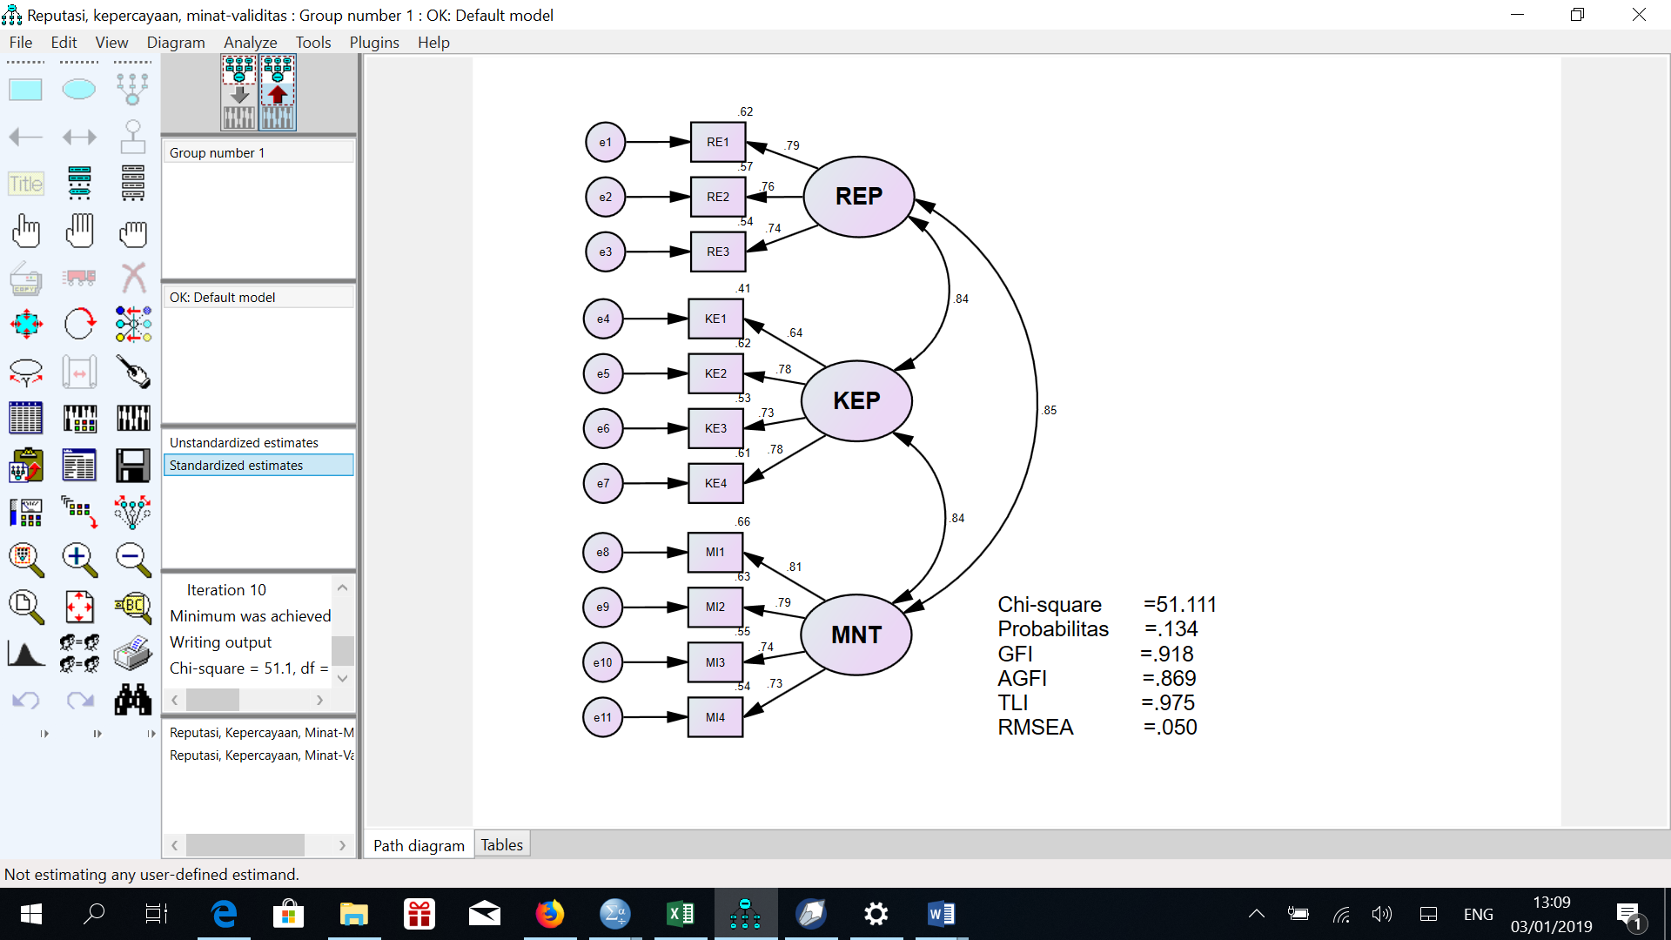

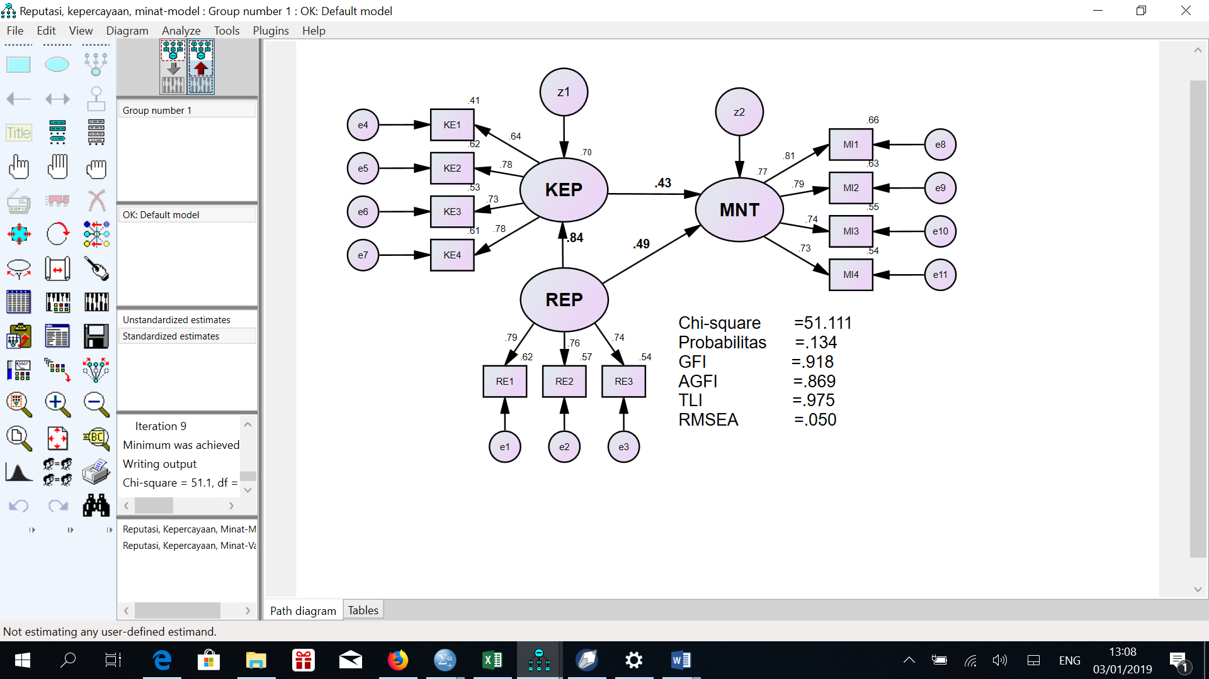

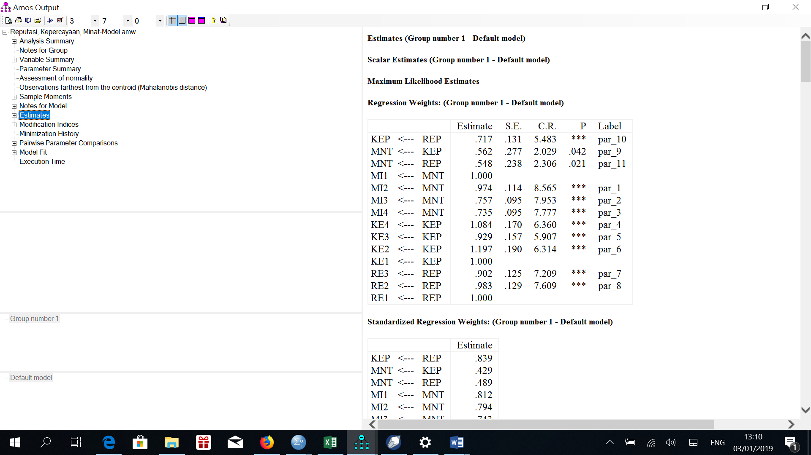

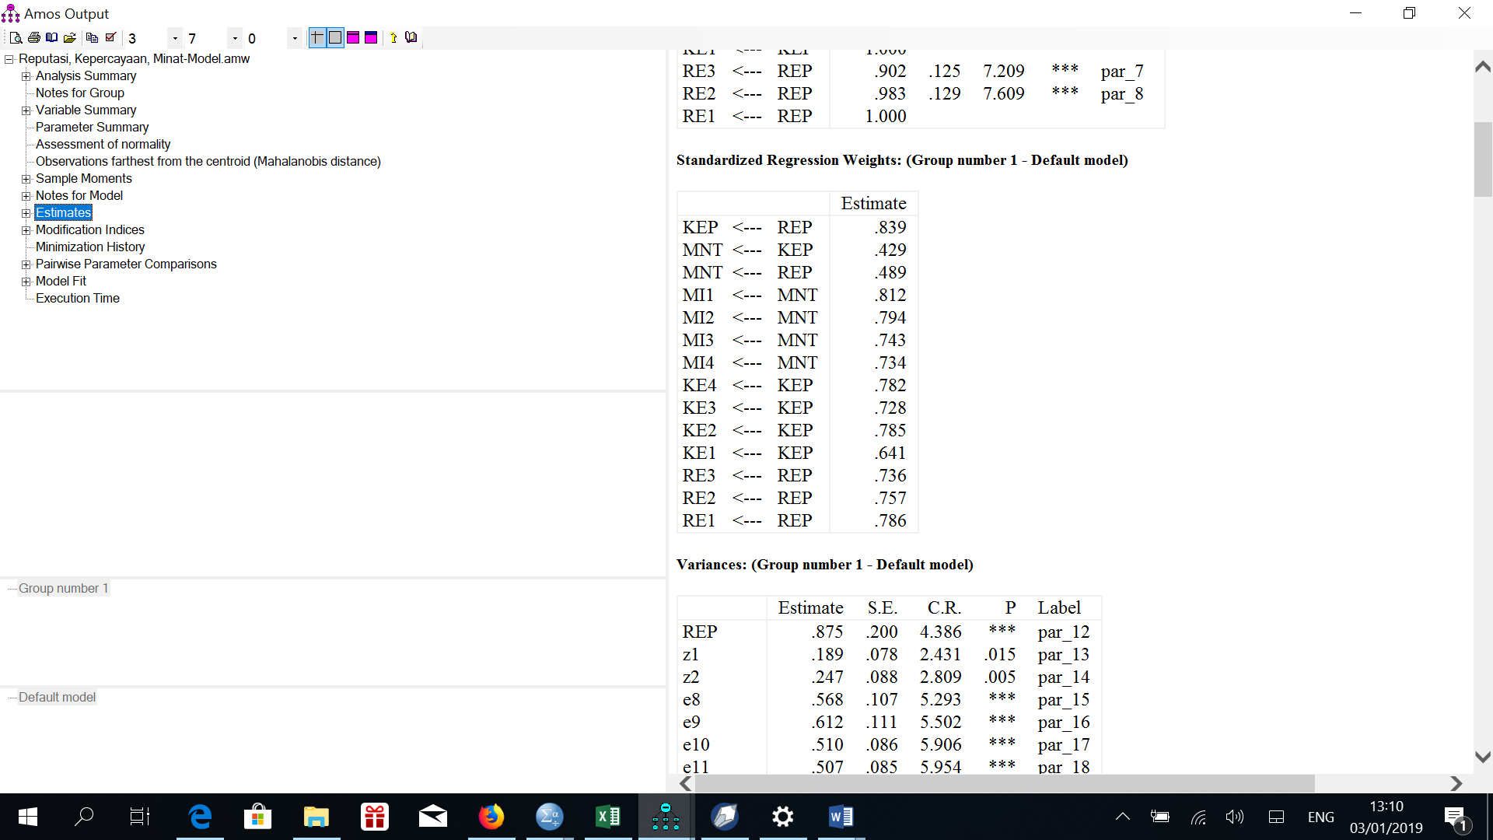

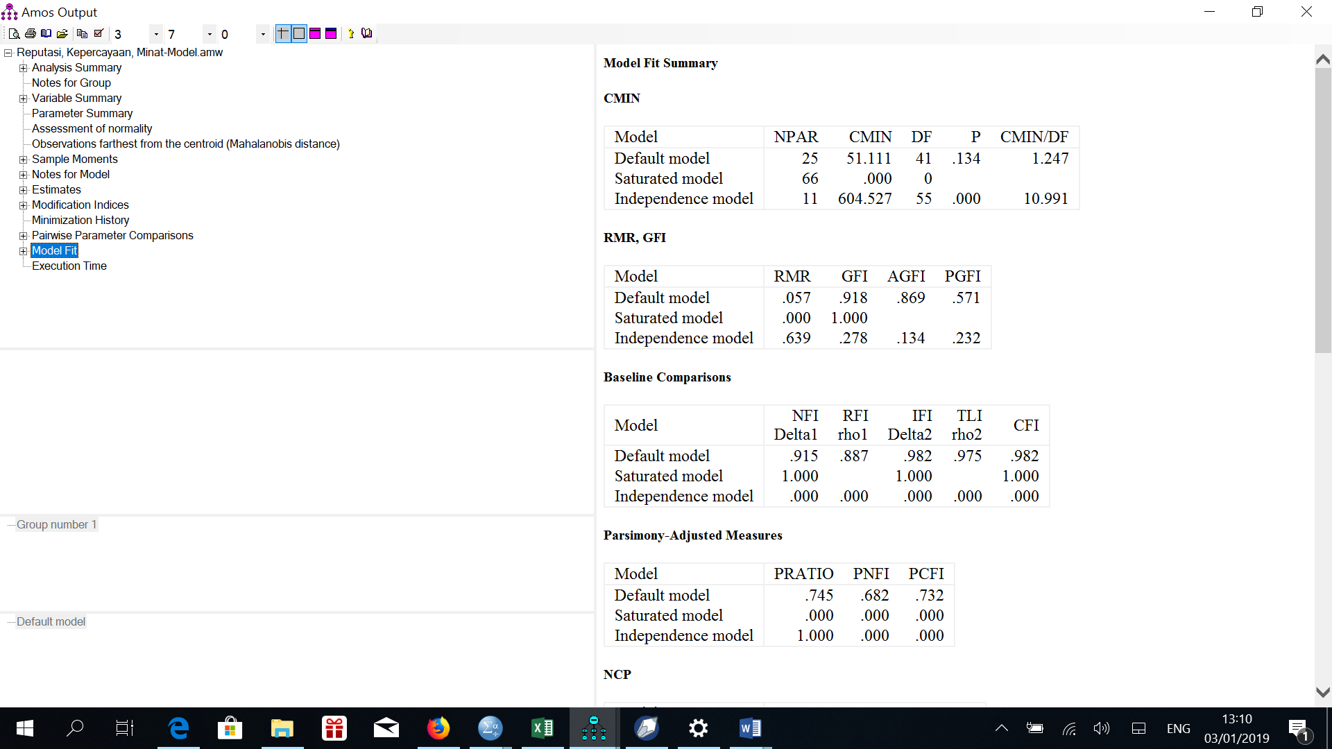

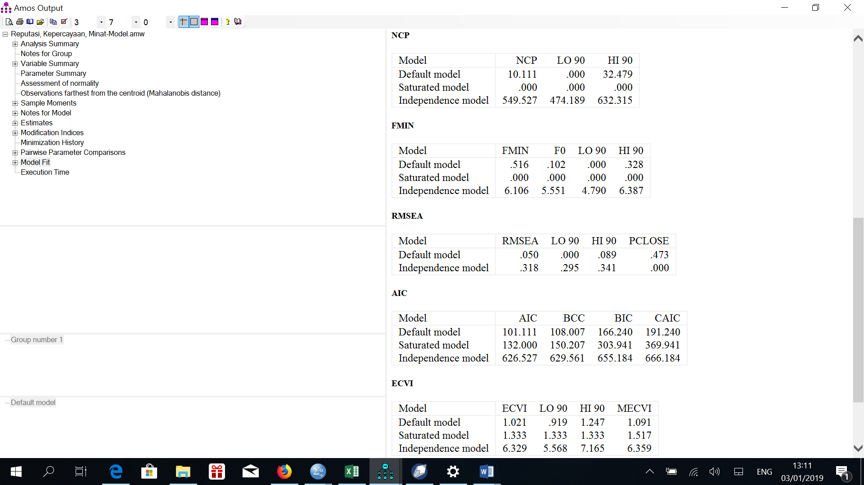

Hipotesis |  | Koefisien (Std) | p-value | Keputusan
H1: | Reputasi Kepercayaan | 0,839 | *** | Signifikan
H2: | Kepercayaan Minat Beli | 0,429 | 0,042 | Signifikan
H3: | Reputasi Minat Beli | 0,489 | 0,021 | Signifikan

Ukuran | Persyaratan | Estimasi | Kategori
Absolut
Chi-Square | Kecil | 51,111 | Fit
p | > 0,05 | 0,134 | Fit
RMSEA | < 0,08 | 0,050 | Fit
p (close fit) | > 0,05 | 0,473 | Fit
GFI | > 0,90 | 0,918 | Fit
Inkremental
NFI | > 0,90 | 0,915 | Fit
CFI | > 0,90 | 0,982 | Fit
IFI | > 0,90 | 0,982 | Fit
TLI | > 0,90 | 0,975 | Fit
RFI | > 0,90 | 0,887 | Marginal
AGFI | > 0,90 | 0,869 | Marginal

Kode | Variabel/Indikator | Nilai | Kategori
REP | REPUTASI | 7.76 | Tinggi
RP1 | Kompetensi | 7.73 | Tinggi
RP2 | Kredibilitas | 7.69 | Tinggi
RP3 | Nama Baik | 7.87 | Tinggi
KEP | KEPERCAYAAN | 7.85 | Tinggi
KE1 | Kesesuaian | 7.89 | Tinggi
KE2 | Baik | 7.79 | Tinggi
KE3 | Konsisten | 7.86 | Tinggi
KE4 | Sustainable | 7.85 | Tinggi
MNT | MINAT | 7.85 | Tinggi
MI1 | Transaksional | 7.56 | Tinggi
MI2 | Referensial | 8.16 | Tinggi
MI3 | Preferensial | 7.86 | Tinggi
MI4 | Eksploratif | 7.80 | Tinggi

REP |  |  | 7.76 | Tinggi
 | RE1 |  | 7.73 | Tinggi
 | RE2 |  | 7.69 | Tinggi
 | RE3 |  | 7.87 | Tinggi
KEP |  |  | 7.85 | Tinggi
 | KE1 |  | 7.89 | Tinggi
 | KE2 |  | 7.79 | Tinggi
 | KE3 |  | 7.86 | Tinggi
 | KE4 |  | 7.85 | Tinggi
MNT |  |  | 7.85 | Tinggi
 | MI1 |  | 7.56 | Tinggi
 | MI2 |  | 8.16 | Tinggi
 | MI3 |  | 7.86 | Tinggi
 | MI4 |  | 7.80 | Tinggi

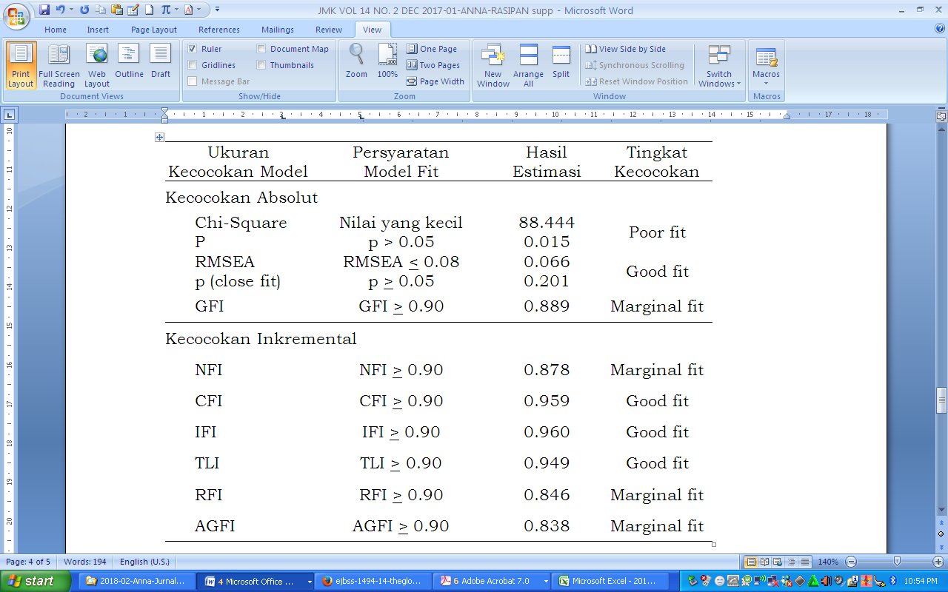

ipo

